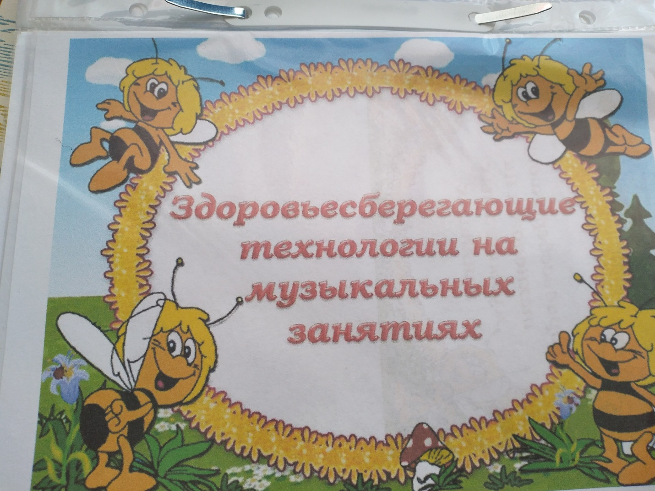

Здоровье – это базовая ценность и необходимое условие полноценного психического, физического и социального развития ребенка. Не создав фундамент здоровья в дошкольном детстве, трудно сформировать здоровье в будущем.

Во всех существующих комплексных программах воспитания и обучения в дошкольных образовательных учреждениях ведущим декларируется тезис о приоритетности мероприятий, связанных с охраной здоровья ребенка, повышением его функциональных возможностей, уровнем физического, психического развития и двигательной подготовленности.

Однако, современные тенденции в обществе свидетельствуют об обратном - растет число детей с различными проблемами в состоянии здоровья с рождения, раннего или дошкольного возраста.

Дошкольное детство – период интенсивного роста и развития организма и повышенной его чувствительности к влияниям природной и социальной среды, в том числе, к профилактическим и оздоровительным мероприятиям, проводимым в детском саду.

Сохранить здоровье ребенка – главная задача.

Сущность (значение) опыта: музыка-это одно из средств физического развития детей. Музыкальное развитие очень важно для любого ребенка. И это совсем не означает, что из малыша с пеленок необходимо растить гениального музыканта, но научить его слушать, понимать музыку, наслаждаться ей - в наших силах. Музыка, воспринимаемая слуховым рецептором, воздействует не только на эмоциональное, но и на общее физическое состояние человека, вызывает реакции, связанные с изменением кровообращения, дыхания.

Это заключение и послужило толчком для создания опыта работы, соединяющей традиционные музыкальные занятия с оздоровительными мероприятиями.

Целью музыкально-оздоровительного воспитания в дошкольном образовательном учреждении является: укрепление психического и физического здоровья, развитие музыкальных и творческих способностей, формирование потребности в здоровом образе жизни.

На музыкальных занятиях возможно и необходимо использовать современные здоровьесберегающие технологии в игровой форме. Привычные виды музыкальной деятельности можно разнообразить с пользой для здоровья.

Для этого изготовлено пособие «Здоровьесберегающие технологии на музыкальных занятиях».